|  |
| --- |
| МИНОБРНАУКИ РОССИИ |
| Федеральное государственное бюджетное образовательное учреждение высшего образования **«МИРЭА − Российский технологический университет»**  **РТУ МИРЭА** |

**Институт информационных технологий (ИИТ)**

**Кафедра практической и прикладной информатики (ППИ)**

**ОТЧЕТ ПО ПРАКТИЧЕСКОЙ РАБОТЕ**

по дисциплине «Анализ и концептуальное моделирование систем»

**Практическое задание № 7**

|  |  |  |
| --- | --- | --- |
| Студент группы ИН | ИКБО-13-22 Тринеев П. С. | (подпись) |
| Ассистент | Трушин С. М. | (подпись) |
| Отчет представлен | «___»________2024г. |  |

Москва 2024

Практическая работа № 7.

Построение UML – модели системы. Диаграммы компонентов,

развертывания.

**Цель работы:** научиться строить модель реализации.

**Задачи:** построить модель реализации с помощью диаграмм компонентов и

развертывания с рассмотрением основных элементов и правил построения.

**ПО:** Draw.io.

Построить диаграмму компонентов (индивидуальный вариант учебного проекта). 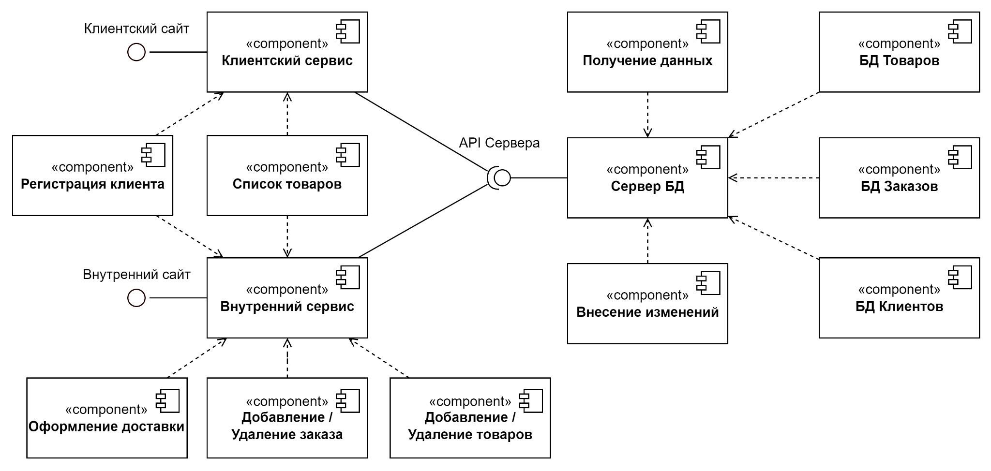

Рис. 1. Диаграмма компонентов

Построить диаграмму развертывания рассматриваемой системы.

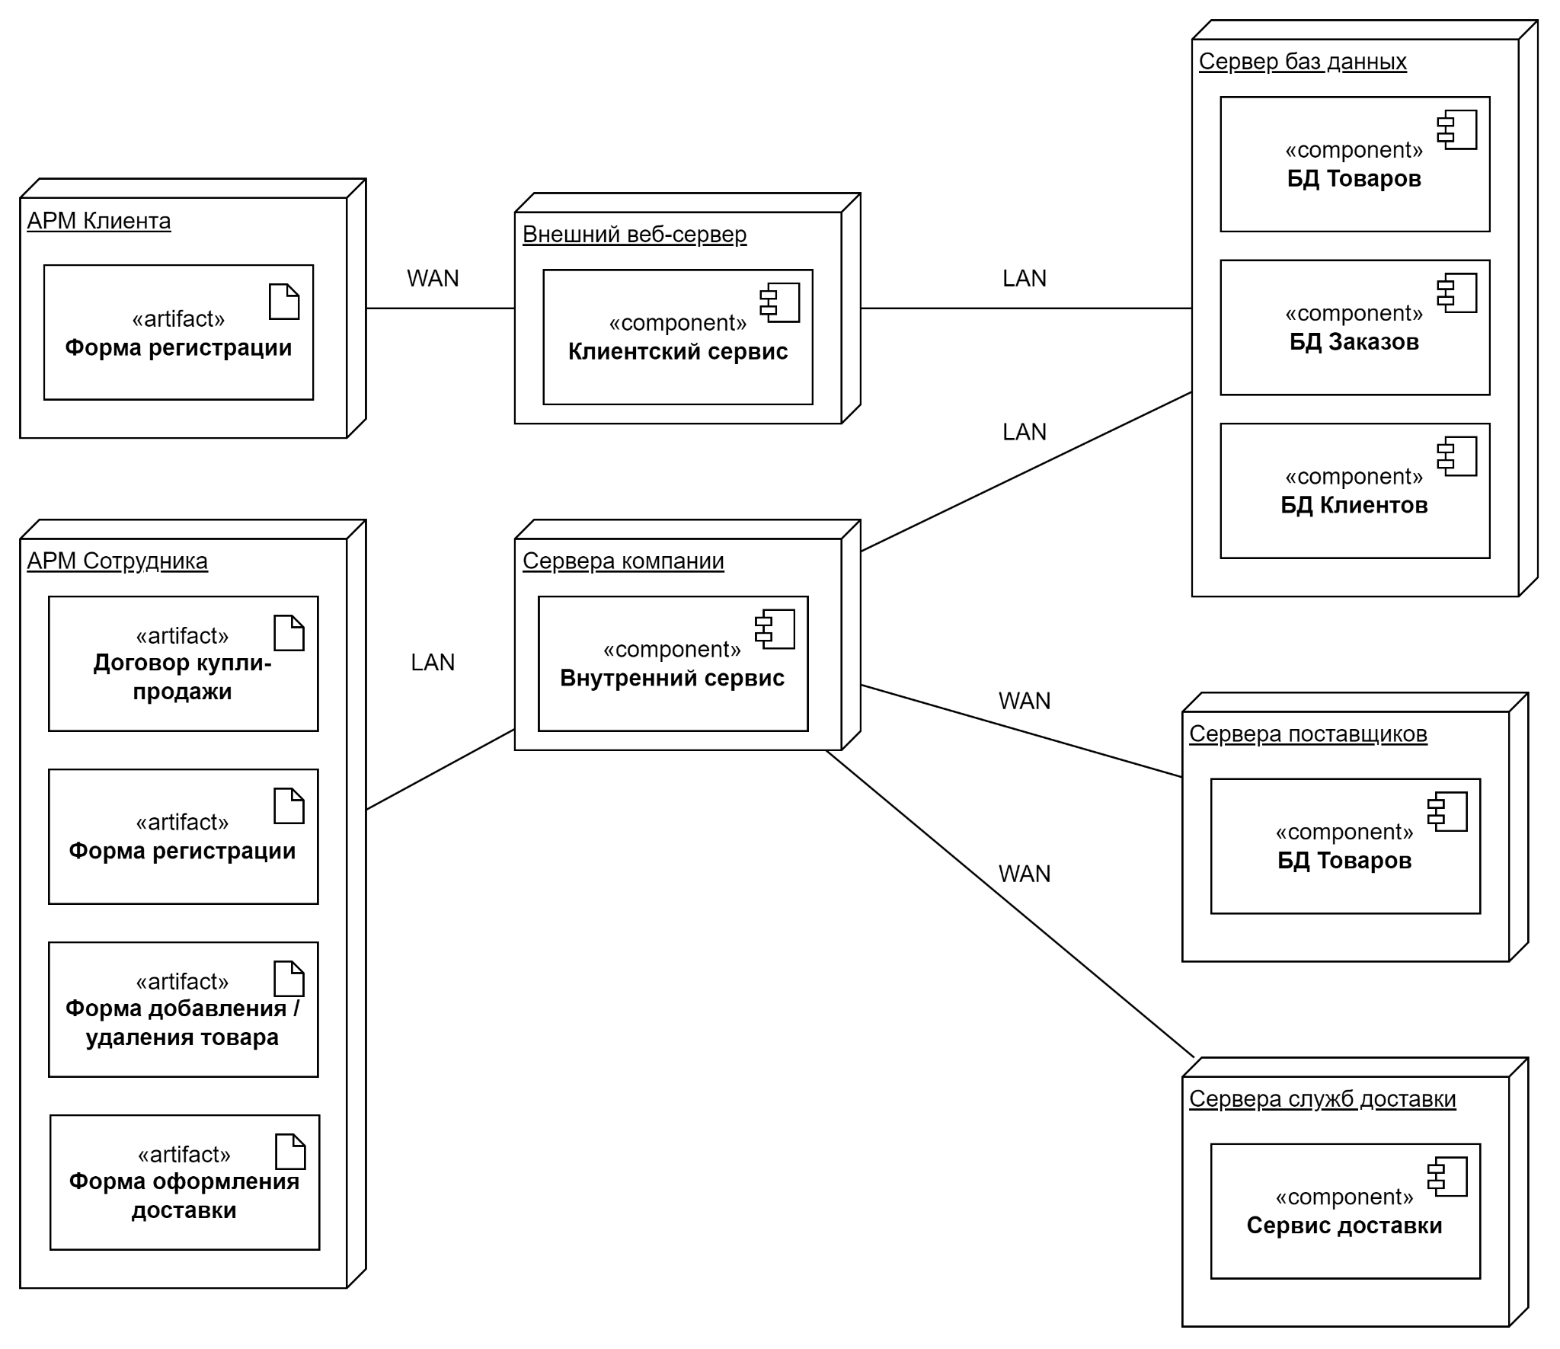

Рис. 2. Диаграмма развертывания

Вывод

Было изучено построение диаграмм компонентов и диаграммы развертывания.